

**ESCUELA SUPERIOR POLITÉCNICA DEL LITORAL**

**FACULTAD DE INGENIERÍA EN ELECTRICIDAD Y COMPUTACIÓN**

“Aplicación de Módulo Receptor de GPS para el posicionamiento de robots manejados a control remoto con capacidad de comunicación serial a Datalogger e Interfaz Gráfica”

**TESINA DE SEMINARIO**

PREVIO A LA OBTENCIÓN DEL TÍTULO DE:

**INGENIERO EN ELECTRICIDAD ESPECIALIZACIÓN ELECTRÓNICA Y AUTOMATIZACIÓN INDUSTRIAL**

**INGENIERO EN COMPUTACIÓN ESPECIALIZACIÓN SISTEMAS TECNOLÓGICOS**

PRESENTADO POR:

**Martin Luther Avilés Avilés**

**Juan Carlos Bajaña Gutiérrez**

**GUAYAQUIL – ECUADOR**

**2010**

**AGRADECIMIENTO**

A Dios por guiar mi camino.

A la ESPOL y mis profesores por los conocimientos recibidos.

A mis compañeros y amigos por su apoyo incondicional.

Martin Avilés

**DEDICATORIA**

Le dedico el presente trabajo a mi esposa, a mis padres y a mis tíos, quienes no solo han sido el pilar en que me apoyo siempre sino también la fuente de inspiración y ganas para seguir adelante.

Martin Avilés

**AGRADECIMIENTO**

Ante todo a Dios por permitir que culmine esta etapa de mi vida, luego a mis padres por darme la oportunidad de una excelente educación y estar siempre a mi lado. A mi hermana que siempre me brindó su apoyo. Al Ing. Carlos Valdivieso por compartir sus conocimientos y estar siempre dispuesto a ayudar.

Juan Carlos Bajaña

**DEDICATORIA**

A mis padres que me han demostrado que todo se puede lograr con trabajo duro y perseverancia. A mis abuelos que me están guiando desde el cielo.

Juan Carlos Bajaña

**TRIBUNAL DE SUSTENTACIÓN**

Ing. Carlos Enrique Valdivieso A.

**PROFESOR DEL SEMINARIO DE GRADUACIÓN**

Ing. Hugo Villavicencio V.

**DELEGADO DEL DECANO**

**DECLARACIÓN EXPRESA**

“La responsabilidad del contenido de esta Tesina, nos corresponde exclusivamente; y el patrimonio intelectual de la misma a la ESCUELA SUPERIOR POLITÉCNICA DEL LITORAL”.

(Reglamento de exámenes y títulos profesionales de la ESPOL).

________________________

Martin Luther Avilés Avilés

________________________

Juan Carlos Bajaña Gutiérrez

**RESUMEN**

El Sistema de Posicionamiento Global GPS es actualmente una de las principales tecnologías utilizadas para fines de orientación. Sus aplicaciones se pueden notar en sistemas de posicionamiento de robots móviles, navegación para vehículos, ubicación para exploradores y deportistas.

En este trabajo se describe la conexión entre un receptor GPS y un microcontrolador, la determinación de las coordenadas en latitud y longitud, así como también su visualización en un mapa ajustado, que pueden ser utilizados en un sistema de posicionamiento para robots.

Se aprovecha la tarjeta de desarrollo SmartGPS como una herramienta educativa, además de proveer una comunicación sencilla entre el microcontrolador y el módulo GPS, para el desarrollo de habilidades en el uso de esta nueva tecnología en este medio.

**ABREVIATURAS**

**GLCD** Graphic Liquid Crystal Display (Pantalla de cristal líquido)

**GPS** Global Positioning System (Sistema de Posicionamiento Global)

**I2C** (Inter Integrated Circuit) Circuito Inter Integrado

**NMEA** National Marine Electronics Association (Asociación Nacional de Electrónica Marina

**DC** Direct Current (Corriente directa)

**DIP** Dualin-line package (Empaque de doble línea)

**FIEC** Facultad de Ingeniería de Electricidad y Computación

**PuTTY** (Port Unique Terminal Type) Puerto Unico Tipo Terminal

**PWM** (Pulse Width Modulation) Modulación por ancho de pulsos

**RAM** Random-access Memory (Memoria de Acceso Aleatorio)

**RCIF** (Receive Interrupt Flag bit) Bit de Bandera de Recepción de Interrupción

**RS232** Recomended Standard 232(Estándar Recomendado 232)

**SPI** (Serial Peripheral Interface) Interfaz Perfiérica Serial

**USART** Universal Synchronous Asynchronous Receiver Transmitter (Receptor Transmisor Síncrono Asíncrono Universal)

**INDICE GENERAL**

INTRODUCCIÓN

1 Descripción General del Sistema 1

1.1 Alcance y Limitaciones del Proyecto 2

1.1.1 Descripción del Proyecto 2

1.1.2 Estrategia Implementada 2

1.1.3 Limitaciones del Proyecto 2

1.2 Análisis de Soluciones existentes en el mercado 2

2 Fundamentación Teórica 2

2.1 Que es un GPS y como funciona. 2

2.2 El protocolo NMEA 2

2.3 Comunicación serial 2

2.3.1 Tipos de transmisión serial 2

2.4 Conceptos Básicos de Programación 2

2.5 Herramientas de software 2

2.5.1 MikroBasic Pro for PIC. 2

2.5.2 Proteus 2

2.5.3 HyperTerminal 2

2.5.4 PuTTY 2

2.5.5 Virtual Serial Port Driver 2

2.6 Principales características del PIC18F452 – I/P 2

3 Diseño del proyecto 2

3.1 Diseño general 2

3.2 Diseño de la aplicación 2

3.2.1 Especificaciones funcionales 2

4 Simulación y Pruebas Experimentales 2

4.1 Verificación de la Transmisión de Datos del módulo GPS 2

4.1.1 HyperTerminal 2

4.1.2 Programa PUTTY 2

4.1.3 Terminal Virtual del Proteus 2

4.2 Simulaciones Realizadas 2

4.2.1 Ejemplo Mapamundi en Proteus 2

4.2.2 Proyecto en Proteus 2

CONCLUSIONES

RECOMENDACIONES

ANEXOS

BIBLIOGRAFÍA

**INDICE DE FIGURAS**

Figura 3.1 Diagrama de bloques del proyecto 2

Figura 3.2 El microcontrolador 2

Figura 3.3 Tarjeta de desarrollo SmartGPS 2

Figura 3.4 Pantalla Gráfica GLCD 128X64 2

Figura 3.4 Configuración del MAX232 2

Figura 4.1 Prueba con el HyperTerminal 2

Figura 4.2 Prueba con el programa PuTTY 2

Figura 4.3 Prueba realizada con Proteus usando el Virtual Terminal 2

Figura 4.4 Simulación con Proteus 2

Figura 4.5 Simulación en ejecución con Proteus 2

Figura 4.6 Croquis de la planta alta del edificio principal FIEC 2

Figura 4.7 Croquis ya convertido a Bitmap 2

Figura 4.8 Simulación utilizando croquis en Bitmap 2

**INDICE DE TABLAS**

Tabla 1.1 Modelos de tarjetas GPS 2

Tabla de 3.1 Definición de variables para el uso librerías GLCD 2

**INTRODUCCION**

En este proyecto, mediante la utilización de un módulo de Sistema de Posicionamiento Global, GPS por sus siglas en inglés, instalado en una tarjeta de desarrollo, es posible determinar las coordenadas de la ubicación del robot. Información que puede ser procesada, a través de un microcontrolador y así poder mostrar dicha ubicación mediante una interfaz gráfica.

En el Capítulo 1 se describe en detalle el sistema para conocer su alcance y limitaciones, así como también la estrategia implementada. En este capítulo se analizan también otros productos similares en el mercado.

En el Capítulo 2 se examina la fundamentación teórica referente a cada uno de los dispositivos y elementos que conforman el sistema.

En el Capítulo 3 se detalla el diseño general, empezando con la implementación física y pasando luego a la programación de los dispositivos.

Luego en el Capítulo 4 se presentan las simulaciones realizadas, detalles de la implementación y datos obtenidos en diferentes pruebas.

Finalmente se exponen las conclusiones y recomendaciones.

**CAPITULO 1**

# Descripción General del Sistema

En este proyecto, se ha utilizado una tarjeta de desarrollo GPS, un microcontrolador y una GLCD. Mediante este sistema se puede determinar y ajustar las coordenadas en un mapa a escala del edificio de la Facultad de Electricidad y Computación.

## Alcance y Limitaciones del Proyecto

Se analiza a continuación el alcance de este proyecto y cuáles fueron sus limitaciones, tanto en la implementación física como a nivel de programación.

### Descripción del Proyecto

El propósito de este proyecto es brindar una determinada ubicación en las inmediaciones del edificio principal de la FIEC mediante un sistema de coordenadas proporcionado por un módulo GPS. Esta ubicación podrá ser visualizada en un mapa a escala, mediante una pantalla gráfica LCD.

### Estrategia Implementada

El módulo utilizado en este proyecto es el GPS LEA-5S de la marca U-Blox. Se trata de un chip receptor completamente autónomo y muy versátil, capaz de combinar una serie de funciones con opciones de conectividad flexibles. Su facilidad de integración resulta muy conveniente para aplicaciones móviles, comerciales e industriales.

La interfaz con el mundo exterior es serial a través del puerto USART del microcontrolador, un PIC18F452. Mediante este microcontrolador se puede comunicar con cualquier otro dispositivo que soporte comunicación serial, ya sea con el formato SPI o con el formato I2C. Al mismo tiempo, este microcontrolador recibirá la trama de datos provista por el GPS, obtendrá los datos necesarios, ordenará estos datos y los procesará, finalmente entregará la información de la ubicación a través de la GLCD, mostrando en un mapa a escala la ubicación dentro del edificio principal de la FIEC.

### Limitaciones del Proyecto

Una de las principales limitaciones de este proyecto es la poca capacidad de recepción de señales del módulo GPS dentro de espacios cerrados. No funciona muy bien en instalaciones cuyas paredes sean gruesas o que no tengan ventanas.

Otra limitación es que la tarjeta de desarrollo requiere de una alimentación superior a los 5 voltios de corriente directa y puede soportar hasta 25 voltios de corriente directa, ya que tiene incorporado un convertidor de voltaje DC a DC para llevar el valor de entrada hasta los 3.3 voltios de corriente directa con los que trabaja el chip GPS.

Este valor de entrada de la fuente de alimentación se ve reflejado en los pines de voltaje de interacción de la tarjeta de desarrollo.

De esta manera resulta necesaria la implementación de una etapa de regulación de voltaje para alimentar al microcontrolador.

Por otro lado la precisión de este dispositivo es de aproximadamente 5 metros, en menores distancias la lectura no representa variaciones.

## Análisis de Soluciones existentes en el mercado

Actualmente los GPS están presentes en muchas aplicaciones. Se ha llegado a desarrollar una interfaz tan amigable con los usuarios que es utilizada en actividades deportivas, recreacionales y de seguridad.

Los dispositivos existentes en el mercado son de muy grandes prestaciones, pero han sido concebidos para un propósito desde el inicio y resulta complicado alterar su estructura.

En este proyecto se ha utilizado un módulo GPS montado en una tarjeta de desarrollo, la cual puede interactuar con otros dispositivos, esto da la oportunidad de crear o modificar un controlador a la medida y necesidad del sistema que se implementa en este trabajo.

A continuación se presenta un cuadro comparativo en la Tabla 1.1 con algunos modelos de tarjetas de desarrollo basados en módulos GPS.

|  |  |  |  |  |
| --- | --- | --- | --- | --- |
| **Modelo** | **Fabricante** | **Costo** | **Comunicación** | **Antena externa** |
| **Smart GPS LEA5S** | **Mikroe** | **$59.50** | **SPI, USB, I2C** | **sí** |
| **V23993-EVA1035** | **Vincon** | **$175.00** | **USB** | **sí** |
| **GPS Dataloger kit** | **Parallax** | **$149.00** | **RS232, USB** | **no** |

# Tabla 1.1 Modelos de tarjetas GPS

**CAPITULO 2**

# Fundamentación Teórica

En este capítulo se pretende abarcar todo fundamento teórico en el que se ha basado este proyecto.

## Que es un GPS y como funciona.

El GPS es un sistema de posicionamiento global que permite determinar en todo el mundo la posición de un objeto. Se conoce que fue mentalizado por los franceses y belgas, pero fueron los estadounidenses quienes lo desarrollaron y lo implementaron, hoy por hoy es operado por el Departamento de Defensa de los Estados Unidos. Actualmente se cuenta con 27 satélites artificiales, 24 de ellos operativos y 3 de respaldo, con trayectorias sincronizadas para cubrir todo el globo.

Para que un receptor pueda determinar su ubicación requiere de la información de al menos 3 satélites de la red, de los que recibe señales de la ubicación y del reloj de cada uno de ellos. Con base en estas señales, el aparato sincroniza el reloj del GPS y calcula el retraso de las señales (es decir, la distancia al satélite). Por "triangulación" calcula la posición en que éste se encuentra. En el caso del GPS, la triangulación se basa en determinar la distancia de cada satélite respecto al punto de medición. Conocidas las distancias, se determina fácilmente la propia posición relativa respecto a los tres satélites. Conociendo además las coordenadas o posición de cada uno de ellos por la señal que emiten, se obtiene la posición absoluta o las coordenadas reales del punto de medición. También se consigue una exactitud extrema en el reloj del GPS, similar a la de los relojes atómicos que llevan a bordo cada uno de los satélites.

## El protocolo NMEA

NMEA 0183 (o NMEA de forma abreviada) es una especificación combinada eléctrica y de datos entre aparatos electrónicos marinos y, también, en su mayoría, entre receptores GPS.

El protocolo NMEA 0183 es un medio a través del cual los instrumentos marítimos y también la mayoría de los receptores GPS pueden comunicarse los unos con los otros. Ha sido definido, y está controlado, por la organización estadounidense National Marine Electronics Association.

El protocolo NMEA se basa en cadenas. Cada cadena se inicia con el signo $ (código ASCII 36) y termina con una secuencia de signos que comienza con una nueva línea, tales como CR (código ASCII 13) y LF (código ASCII 10). El significado de toda la cadena depende de la primera palabra. Por ejemplo, una cadena que comienza con $GPGLL da información acerca de la latitud y la longitud, la hora exacta (Tiempo Universal Coordinado), la validez de los datos (A - Activo o V - Prohibido) y la suma de verificación (“checksum”) que permite comprobar si los datos se recibieron correctamente. Los datos individuales de cada elemento están separados por una coma “,”.

Cada segundo se envía un conjunto de cadenas NMEA al microcontrolador. En el caso de que los datos sobre latitud y longitud no sean fijos (por ejemplo, si un receptor GPS falla a la hora de determinar su posición) o cuando los datos no sean determinados, el receptor GPS mantendrá en su salida el mismo juego de cadenas, dejando de lado cualquier dato perdido. El dispositivo utilizado, LEA-5S, muestra las siguientes cadenas de códigos:

**$GPRMC** Recommended minimum specific GPS/Transit data

**$GPVTG** Track made good and ground speed

**$GPGGA** Global Positioning System Fix Data

**$GPGSA** GPS DOP and active satellites

**$GPGSV** GPS DOP and active satellites

**$GPGLL** Geographic position, latitude / longitude and time

A continuación se muestra un ejemplo de una cadena NMEA completa:

**$GPGLL,4916.45,N,12311.12,W,225444,A,A,*64**

La cadena $GPGLL provee de datos acerca de la longitud, latitud y del tiempo. La interpretación de este ejemplo es como sigue:

4916.46,N Latitud 49 grados 16.45 min. Norte

12311.12,W Longitud 123 grados 11.12 min. Oeste

225444 Lectura tomada a las 22:54:44 del Tiempo Universal Coordinado

A Dato válido

A Fix flag

*64 Checksum

## Comunicación serial

Una de las mayores ventajas de esta aplicación fue la de contar con una comunicación serial, utilizando el estándar RS232.

En la comunicación serie los bits se transmiten uno detrás de otro (de ahí el nombre), lo que hace que sean mucho más lentas que sus homólogas "paralelo" en las que se transmiten varios bits a la vez.

La ventaja es que puede utilizarse un solo par de hilos, o incluso uno solo, si el retorno se realiza por la tierra.

### Tipos de transmisión serial

Existen varias formas de transmisiones serie:



Figura 2.1 Tipos de comunicación serial

**Simplex:** Un equipo transmite, el otro recibe.

**Half-duplex:** Transmiten ambos equipos pero no simultáneamente; los equipos se alternan en la transmisión, uno transmite mientras el otro recibe.

**Full-duplex:** Ambos equipos transmiten simultáneamente. Para ello se requieren dos líneas independientes, transmisión y recepción; la línea de transmisión de un equipo se conecta a la entrada de recepción del otro y viceversa. Los puertos serie del PC son capaces de utilizar este modo. Véase figura 2.1.

## Conceptos Básicos de Programación

En esta sección se realizará una breve descripción de los conceptos de programación usados en el presente trabajo.

**Variables Globales.** Una variable global es en informática, una variable accesible en todos los ámbitos de un programa. Los mecanismos de interacción con variables globales se denominan mecanismos de entorno global. El concepto de entorno global contrasta con el de entorno local donde todas las variables son locales sin memoria compartida.

**Variables Locales.** Es la variable a la que se le otorga un ámbito local. Tales variables sólo pueden accederse desde la función o bloque de instrucciones en donde se declaran. Las variables locales se contraponen a las variables globales.En la mayoría de lenguajes de programación las variables locales son variables automáticas almacenadas directamente en la pila de llamadas. Esto significa que cuando una función recursiva se llama a sí misma, las variables locales reciben, en cada instancia de la función, espacio para el direccionamiento de memoria separado. De esta forma las variables con este ámbito se pueden declarar, reescribir y leer sin riesgo de efectos secundarios para los procesos fuera del bloque en el que son declarados.

**Funciones.** Llamadas también subprogramas o subrutinas, se presenta como un sub-algoritmo que forma parte del algoritmo principal, el cual permite resolver una tarea específica y devuelve un valor.

**Procedimientos.** Los procedimientos se asemejan mucho a las funciones, con la única diferencia que no devuelven un valor. Son utilizados para el procesamiento de información sobre las variables de ámbito global.

## Herramientas de software

En esta sección se presentan las herramientas de software utilizadas tanto para la simulación como para la implementación del proyecto.

### MikroBasic Pro for PIC.

Es un compilador avanzado para microcontroladores PIC. Su plataforma de programación es en Basic. La versión Pro incluye un conjunto de librerías y ejemplos destinados a facilitar el desarrollo de aplicaciones.

### Proteus

Es un programa para simular circuitos electrónicos complejos integrando inclusive desarrollos realizados con microcontroladores de varios tipos, en una herramienta de alto desempeño con capacidades graficas. La versión utilizada fue 7.6.4.

### HyperTerminal

HyperTerminal es un programa que se puede utilizar para conectar con otros equipos, sitios Telnet, servicios en línea y equipos host, mediante un módem, un cable de módem nulo o una conexión con protocolo Internet. Permite además visualizar los datos en formato de texto que recibe un computador por su puerto serial.

### PuTTY

A partir de la versión de Windows Vista, ya no se encuentra disponible el programa Hyperterminal. El programa PuTTY es un cliente Telnet con licencia libre. Este programa nos permite emular una conexión del puerto serial y visualizar los datos recibidos.

### Virtual Serial Port Driver

Hoy en dia, un computador personal o portátil, no dispone ya de un puerto RS232, únicamente puertos USB. Mediante una aplicación para controlar puertos virtuales como el Virtual Serial Port Driver es posible configurar uno de esos puertos USB como puerto RS232.

## Principales características del PIC18F452 – I/P

Este microcontrolador pertenece a la familia de microcontroladores de 8-bits del tipo flash. Su capacidad de memoria de programa es de 32kB y su memoria RAM 1,536 Bytes.

Soporta los protocolos de comunicación EUSART (USART mejorado, compatible con los estándares RS232 y RS485), SPI e I2C.

Tiene dos módulos PWM, oscilador interno de hasta 8MHz y convertidor A/D de 8 canales.

De los 40 pines que posee, 35 pueden ser usados como pines de entradas o salidas.

**CAPITULO 3**

# Diseño del proyecto

En el presente capítulo se ponen de manifiesto todas las etapas de diseño, implementación y pruebas necesarias para la elaboración de este informe.

## Diseño general

Este proyecto tiene como propósito la implementación de un módulo GPS para determinar la ubicación de un robot, con la mayor precisión posible, en las inmediaciones del edificio principal de la FIEC. Para este fin se ha considerado un mapa ajustado de estas instalaciones.

El módulo GPS instalado en la tarjeta de desarrollo, se comunica a través de su puerto de transmisión de datos Tx hacia el microcontrolador. Mediante un solo hilo de datos, más la línea de tierra, el módulo GPS envía cada segundo un paquete de cadenas NMEA. Estos caracteres son separados por el microcontrolador seleccionando únicamente la trama de datos que lleve el encabezado $GPGLL. Esta cadena contiene la información necesaria para que el microcontrolador calcule la ubicación presentando un punto en el mapa ajustado. Véase Figura 3.1.

**G P S**

PIC18F452

MAX232

GLCD 128X64



## Figura 3.1 Diagrama de bloques del proyecto

## Diseño de la aplicación

### Especificaciones funcionales

En esta sección se analiza cada uno de los componentes de software que forman parte de este proyecto.

#### Diseño de los componentes de software

##### Código SmartGPS

Para programar el PIC 18F452 se usa la herramienta de software **MikroBasic Pro for PIC** de Mikroelectrónica, el primer bloque corresponde a la declaración de variables, constantes y definición de variables que se utilizan para el manejo de la pantalla GLCD.

El segundo bloque está dedicado a las funciones y procedimientos que se van a utilizar en el programa principal, estas funciones o procedimientos pueden ser llamadas varias veces en el programa principal.

El tercer bloque es el bloque principal, en este bloque se encuentra la inicialización de variables, GLCD, UART1 y pines del PIC. Luego se tiene la sección de código que recibe los datos del módulo GPS y que muestra los datos en la pantalla GLCD.

##### Declaración de variables

A continuación se procede a especificar de manera más detallada el bloque de declaración de variables:

dim txt as char[768]

str_ as string[40]

tmpStr as string[10]

latitude, longitude as float

nmbByte, i, g, cnt as integer

ready as byte

El código dentro del recuadro azul corresponde a la declaración de variables globales que se van a usar para la captura de datos del módulo GPS, procesamiento de estos datos para mostrarlos en la pantalla GLCD, además de una bandera que me indica cuando esta listo para recibir el siguiente dato a mostrar.

dim GLCD_Dataport as byte at PORTD

dim GLCD_CS1 as sbit at RB0_bit

GLCD_CS1_Direction as sbit at TRISB0_bit

GLCD_CS2 as sbit at RB1_bit

GLCD_CS2_Direction as sbit at TRISB1_bit

GLCD_RS as sbit at RB2_bit

GLCD_RS_Direction as sbit at TRISB2_bit

GLCD_RW as sbit at RB3_bit

GLCD_RW_Direction as sbit at TRISB3_bit

GLCD_EN as sbit at RB4_bit

GLCD_EN_Direction as sbit at TRISB4_bit

GLCD_RST as sbit at RB5_bit

GLCD_RST_Direction as sbit at TRISB5_bit

Este código corresponde a la definición de las variables que se usan para el manejo de la pantalla GLCD, está definición es muy importante, ya que en esta se define cual es el puerto de datos para la pantalla GLCD, además de las dependencias externas de la librería Gráfica LCD, estas se detallan en la Tabla 3.1'

Touch Panel module connections

dim DRIVE_A as sbit at RB6_bit ' for writing to output pin always use latch (PIC18 family)

DRIVE_B as sbit at RB7_bit ' for writing to output pin always use latch (PIC18 family)

DRIVE_A_Direction as sbit at TRISB6_bit

DRIVE_B_Direction as sbit at TRISB7_bit

const READ_X_CHANNEL = 0 ' READ X line is connected to analog channel 0

const READ_Y_CHANNEL = 1 ' READ Y line is connected to analog channel 1

' End Touch Panel module connections

Este código corresponde a la declaración de variables para el manejo del touch panel, se define al puerto RB6 como DRIVE_A y al puerto RB7 como DRIVE_B.

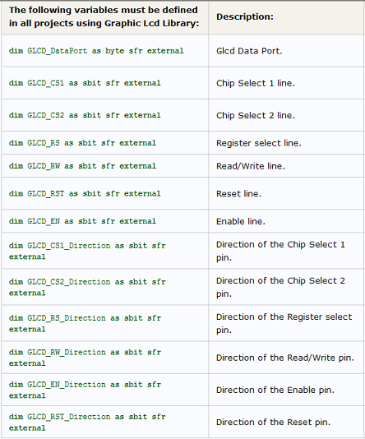

# Tabla de 3.1 Definición de variables para el uso librerías GLCD

dim x_coord, y_coord, x_coord_old, y_coord_old, x_coord_diff, y_coord_diff as word

x_coord128, y_coord64 as longint ' scaled x-y position

cal_x_min, cal_y_min, cal_x_max, cal_y_max as word ' calibration constants

menu as byte ' flag menu

texto as string[20] ' para presentar los datos

flag1 as byte

flag2 as byte

const ADC_THRESHOLD as word = 900 ' Threshold value for press detecting

En este bloque de código se declaran las variables para la conversión de las coordenadas en X y Y que indican el punto donde se está presionando el touch panel. Además se declaran las variables que funcionan como banderas para la presentación del menú.

###### Funciones y Procedimientos

**Funciones**

En este programa se creó función **absolut** cuyo objetivo es convertir valores negativos a positivos.

sub function absolut (dim a as integer ) as integer

result = a

if (a < 0) then

result = 0 - a

end if

end sub

La función **PressDetect** retorna 1 cuando se ha presionado el touch panel y 0 en el caso contrario.

sub function PressDetect() as byte

dim adc_rd as word

' PRESS detecting

DRIVE_A = 0 ' DRIVEA = 0 (LEFT drive off, RIGHT drive off, TOP drive on)

DRIVE_B = 0 ' DRIVEB = 0 (BOTTOM drive off)

Delay_ms(5)

adc_rd = ADC_Read(READ_Y_CHANNEL) ' READ-Y

result = (adc_rd > ADC_THRESHOLD) ' if logical one is detectet

'debouncing, repeat detecting after 2ms

Delay_ms(2)

adc_rd = ADC_Read(READ_Y_CHANNEL) ' READ-Y

result = result and (adc_rd > ADC_THRESHOLD)

end sub

La función **GetX** obtiene la coordenada X del punto que se presiona en el touch panel.

sub function GetX() as word

'reading X

DRIVE_A = 1 ' DRIVEA = 1 (LEFT drive on, RIGHT drive on, TOP drive off)

DRIVE_B = 0 ' DRIVEB = 0 (BOTTOM drive off)

Delay_ms(5)

result = ADC_Read(READ_X_CHANNEL) ' READ-X (BOTTOM)

end sub

La función **GetY** obtiene la coordenada X del punto que se presiona en el touch panel.

sub function GetY() as word

'reading Y

DRIVE_A = 0 ' DRIVEA = 0 (LEFT drive off, RIGHT drive off, TOP drive on)

DRIVE_B = 1 ' DRIVEB = 1 (BOTTOM drive on)

Delay_ms(5)

result = ADC_Read(READ_Y_CHANNEL) ' READ-X (LEFT)

end sub

La función **search_str2_in_str1** para obtener la línea de texto que envía el módulo GPS que corresponde a la posición geográfica en longitud, latitud y el tiempo, esta función realiza comparaciones de los caracteres del string 2 en el string 1. El código de la función se detalla a continuación:

sub function search_str2_in_str1(dim byref s1 as string[4000], dim byref s2 as string[4000]) as word

dim i, j as word

aa, bb as byte

i = 0

j = 0

aa = s1[0]

bb = s2[0]

result = 0xFFFF

while(aa <> 0)

while(aa = bb)

if (i = 0) then

result = j

end if

i = i + 1

j = j + 1

aa = s1[j]

bb = s2[i]

if (bb = 0) then

exit

end if

wend

i = 0

j = j + 1

aa = s1[j]

bb = s2[i]

result = 0xFFFF

wend

end sub

**Procedimientos**

El procedimiento **Calibrate** solicita al usuario que determine los puntos inferior izquierdo y superior derecho para establecer los puntos máximos y mínimos del touch panel, estos valores son importantes para la conversión de las coordenadas X y Y a 128 y 64 pixeles respectivamente.

sub procedure Calibrate()

Glcd_Dot(0,63,1)

Glcd_Write_Text("TOUCH BOTTOM LEFT",12,3,1)

while ( PressDetect() = 0)

nop

wend

' get calibration constants (reading and compensating TouchPanel nonlinearity)

cal_x_min = GetX() - 10

cal_y_min = GetY() - 10

Delay_ms(1000)

Glcd_Fill(0)

Glcd_Dot(127,0,1)

Glcd_Write_Text("TOUCH UPPER RIGHT",12,4,1)

while ( PressDetect() = 0)

nop

wend

' get calibration constants (reading and compensating TouchPanel nonlinearity)

cal_x_max = GetX() + 5

cal_y_max = GetY() + 5

Delay_ms(1000)

end sub

El procedimiento **Initialize** inicializa los puertos del microcontrolador.

sub procedure Initialize()

ADCON0 = 0

ADCON1 = 0x00

TRISA0_bit = 1 ' inputs

TRISA1_bit = 1

DRIVE_A_Direction = 0 ' Set DRIVE_A pin as output

DRIVE_B_Direction = 0 ' Set DRIVE_B pin as output

Glcd_Init() ' Initialize Glcd

end sub

El procedimiento **Display_Cursor** toma los datos de la longitud y latitud que devuelve el módulo GPS y los presenta en la pantalla GLCD, en esta función se definen los puntos mínimos y máximos para “x” y “y”, estos valores se determinaron en la fase experimental, estos valores son específicos para el edificio nuevo de la FIEC.

sub procedure Display_Cursor(dim x as float, dim y as float)

dim latitude_y, longitude_x as integer

dim latitude_xmin, latitude_xmax, latitude_ymin, latitude_ymax as float

latitude_xmin = 2.14448683

latitude_xmax = 2.1448885

latitude_ymin = 79.9674985

latitude_ymax = 79.967897

latitude_y = float((61*(y - latitude_ymin))/(latitude_ymax - latitude_ymin)) + 1

longitude_x = float((125*(x - latitude_xmin))/(latitude_xmax - latitude_xmin)) + 1

if longitude_x > 125 then

longitude_x = 125

end if

if latitude_y > 61 then

latitude_y = 61

end if

GLCD_Dot(longitude_x,latitude_y,2)

GLCD_Dot(longitude_x-1,latitude_y,2) ' Centar, Left, Right dot

GLCD_Dot(longitude_x,latitude_y-1,2)

GLCD_Dot(longitude_x+1,latitude_y,2) ' Right, Upper dot

GLCD_Dot(longitude_x,latitude_y+1,2)

Delay_ms(500)

GLCD_Image( @FIEC3_bmp )' Lower dot, display World map

end sub

El procedimiento **interrupt** es implícitamente declarado por **MikroBasic PRO for PIC**, se lo ha redefinido para cuando ocurra una interrupción por el Timer 1, que es el timer que se ha habilitado para el manejo de interrupciones. Cuando ocurre una interrupción por el RCIF se realiza la lectura de los datos enviados por el módulo GPS mediante el UART1.

sub procedure interrupt()

if (PIR1.0=1) then ' si la interrupción es generada por TMR1IF

T1CON.0 = 0 ' Set Timer1 on

ready = 1 ' Set data ready

i= 0 ' Reset contador

PIR1.0 = 0 ' Clear TMR1IF

end if

if (PIR1.5 = 1) then ' si la interrupción es generada por RCIF

txt[i] = UART1_Read()

Inc(i)

if (i = 768) then

i= 0

end if

T1CON.0=0

TMR1L=0xB0

TMR1H=0x3C

T1CON.0=1

PIR1.5=0' Stop Timer 1, Timer1 cuenta desde 15536, Start timer 1, Set RCIF to 0

end if

end sub

###### Bloque Principal (Main)

Este bloque consta a su vez de dos sub-bloques, el primero es para la inicialización de variables, configuración de pines, configuración del Timer 1, inicialización de la pantalla GLCD e inicialización del puerto UART1. El segundo bloque es para la presentación inicial del proyecto y el menú con las dos opciones disponibles. El tercer bloque comienza con la sentencia while, primero determinamos la opción que ha elegido el usuario presionando la pantalla, si el usuario presiona el botón MAPA se asigna 1 a la bandera menú y si el usuario presiona el botón DATOS se asigna 2 a la bandera menú. Luego se verifica que el dato ya ha sido obtenido y que la bandera menú sea diferente de 0, luego se obtiene la cadena de caracteres correspondientes a la posición geográfica en longitud, latitud y hora, esta cadena se define con la cadena inicial $GPGLL, para esto se utiliza la función search_str2_in_str1, luego se obtiene la longitud y latitud de esta cadena realizando el respectivo cálculo, una vez obtenidas la longitud y latitud. Dependiendo de la bandera menú se procede a presentar la ubicación actual en la pantalla GLCD usando el procedimiento Display_Cursor con la opción 1 y Las coordenadas de latitud y longitud con la opción 2.

main:

Initialize()

Glcd_Set_Font(@font5x7, 5, 7, 32)

Glcd_Fill(0x00)

Delay_ms(100)

ready = 0

T1CON.5 = 1

T1CON.4 = 1 ' Set Timer1 Prescaler to 1:8

PIE1.0 = 1 ' Enable Timer1 interrupt

TMR1L = 0xB0

TMR1H = 0x3C ' Timer1 starts counting from 15536

PIR1.0 = 0

UART1_Init(9600)

PIE1.5 = 1 ' Clear Timer1 interrupt flag, Enable Usart Receiver interrupt

INTCON.7 = 1

INTCON.6 = 1 ' Enable Global interrupt and Peripheral interrupt

T1CON.0 = 1 ' Start Timer 1

Glcd_Fill(0) ' Clear Glcd

Glcd_Set_Font(@font5x7, 5, 7, 32) ' Choose font "font5x7"

Glcd_Write_Text("CALIBRATION", 30, 2, 1)

Delay_ms(1500)

Glcd_Fill(0)

Calibrate()

Glcd_Fill(0)

flag1 = 0

flag2 = 0

menu = 0

Glcd_Image(@tortuga_bmp)

while (flag1 = 0)

' after a PRESS is detected read X-Y and convert it to 128x64 space

x_coord = GetX() - cal_x_min

y_coord = GetY() - cal_y_min

' When lifting pen from the touchpanel surface GetX and GetY readings

' (after correct PressDetect reading) may be incorrect

x_coord_diff = absolut(x_coord - x_coord_old) ' compare with old values

y_coord_diff = absolut(y_coord - y_coord_old)

x_coord_old = x_coord ' save old values

y_coord_old = y_coord

x_coord128 = longint(x_coord * 128) div (cal_x_max - cal_x_min)

y_coord64 = (64 -(y_coord *64) div (cal_y_max - cal_y_min))

if (((x_coord128 >=10) and (x_coord128 <= 100))and ((y_coord64 >=10) and (y_coord64 <=53))) then

flag1 = 1

Glcd_Image(@Blanco_bmp)

else

flag1 = 0

end if

wend

Glcd_Image(@Titulo_bmp)

Delay_ms(500)

while (flag2 = 0)

' after a PRESS is detected read X-Y and convert it to 128x64 space

x_coord = GetX() - cal_x_min

y_coord = GetY() - cal_y_min

' When lifting pen from the touchpanel surface GetX and GetY readings

' (after correct PressDetect reading) may be incorrect

x_coord_diff = absolut(x_coord - x_coord_old) ' compare with old values

y_coord_diff = absolut(y_coord - y_coord_old)

x_coord_old = x_coord ' save old values

y_coord_old = y_coord

x_coord128 = longint(x_coord * 128) div (cal_x_max - cal_x_min)

y_coord64 = (64 -(y_coord *64) div (cal_y_max - cal_y_min))

if (((x_coord128 >=10) and (x_coord128 <= 100))and ((y_coord64 >=10) and (y_coord64 <=53))) then

flag2 = 1

Glcd_Image(@Blanco_bmp)

else

flag2 = 0

end if

wend

Delay_ms(500)

while TRUE

RCSTA.1 = 0

RCSTA.2 = 0

if menu = 0 then

Glcd_Image(@MenuGPS_bmp)

end if

if (PressDetect() <> 0) then

' after a PRESS is detected read X-Y and convert it to 128x64 space

x_coord = GetX() - cal_x_min

y_coord = GetY() - cal_y_min

' When lifting pen from the touchpanel surface GetX and GetY readings

' (after correct PressDetect reading) may be incorrect

x_coord_diff = absolut(x_coord - x_coord_old) ' compare with old values

y_coord_diff = absolut(y_coord - y_coord_old)

x_coord_old = x_coord ' save old values

y_coord_old = y_coord

if ( (x_coord_diff>50) or (y_coord_diff>50) ) then ' if difference is too big then ignore the reading

continue

end if

x_coord128 = longint(x_coord * 128) div (cal_x_max - cal_x_min)

y_coord64 = (64 -(y_coord *64) div (cal_y_max - cal_y_min))

if ((x_coord128 < 0) or (x_coord128 > 127)) then

continue

end if

if ((y_coord64 < 0) or (y_coord64 > 63)) then

continue

end if

if menu = 0 then

if (y_coord64 < 39) and (y_coord64 > 18) then

'if mapa is pressed

if ((x_coord128 < 59) and (x_coord128 > 6)) then

menu = 1

end if

'if datos is pressed

if ((x_coord128 < 120) and (x_coord128 > 67)) then

menu = 2

end if

end if

else

menu = 0

end if

end if ' if (PressDetect())

if (ready = 1) and (menu <> 0) then ' if the data in txt array is ready do:

ready = 0

nmbByte = search_str2_in_str1(txt,"$GPGLL")

cnt = 0

for g = nmbByte to nmbByte+39

str_[cnt] = txt[g]

inc(cnt)

next g

if (nmbByte <> 0xFFFF) then

if (str_[7] <> ",") then

longitude = (str_[7]-48)*10 + (str_[8]-48) + ((((str_[9]-48)*10) + (str_[10]-48) + ((str_[12]-48)*0.1) + ((str_[13]-48)*0.01) + ((str_[14]-48)*0.001) + ((str_[15]-48)*0.0001) + ((str_[16]-48)*0.00001)) / 60)

latitude = (str_[20]-48)*100 + (str_[21]-48)*10 + (str_[22]-48) + (((str_[23]-48)*10 + (str_[24]-48) + (str_[26]-48)*0.1 + (str_[27]-48)*0.01 + (str_[28]-48)*0.001 + (str_[29]-48)*0.0001 + (str_[30]-48)*0.00001) / 60)

end if

end if

if menu = 1 then

Glcd_Image(@FIEC3_bmp)

Display_Cursor(longitude, latitude)

else

Glcd_Image(@Blanco_bmp)

texto = "COORDENADAS SMARTGPS"

Glcd_Write_Text(texto, 5, 1, 1)

texto = ""

FloatToStr(longitude, texto)

texto = "LAT: " + texto

Glcd_Write_Text(texto, 5, 3, 1)

texto = ""

FloatToStr(latitude, texto)

texto = "LONG: " + texto

Glcd_Write_Text(texto, 5, 5, 1)

end if

end if

wend

end.

##### Bitmap

Este bloque de código contiene el mapa de bits para la imagen del nuevo edificio de la FIEC, que es donde se van a realizar las mediciones del módulo GPS, este mapa de bits se almacena como una constante. Esta información se obtiene utilizando la herramienta **GLCD Bitmap Editor** que viene en el programa **MikroBasic Pro for PIC**.

const FIEC3_bmp as byte[1024] = (

0, 0, 0, 0, 0, 0, 0, 0, 0, 0, 0, 0, 0, 0, 0, 0,

0, 0, 0, 0, 0, 0, 0, 0, 0, 0, 0, 0, 0, 0, 0,255,

255,255,255,255,255,255,255,255,255,255,255,255,255,255,255, 0,

255,255,255,255,255,255,255,255,255,255,255,255,255,255,255,255,

255,255,255,255,255,255,255,255,255,255,255,255, 0, 0,255,255,

255,255,255,255,255,255,255,255,255,255,255,255,255,255,255,255,

255,255,255,255,255,255,255,255,255,255,255,255,255,255,255,255,

255,255,255,255,254,255, 0, 0, 0, 0, 0, 0, 0, 0, 0, 0,

255,255,255,255,255,255,255,255,255,255,255,255,255,255,255,255,

255,255,255,255,255,255,255,255,255,255,255,255,255,255,255,255,

255,255,255,255,255,255,255,255,255,255,255,255,255,255,255, 0,

255,255,255,255,255,255,255,255,255,255,255,255,255,255,255,255,

255,255,255,255,255,255,255,255,255,255,255,255, 0, 0,255,255,

255,255,255,255,255,255,255,255,255,255,255,255,255,255,255,255,

255,255,255,255,255,255,255,255,255,255,255,255,255,255,255,255,

255,255,255,255,255,255,255,255,255,255,255,255,255,255,255,239,

255,255,255,255,255,255,255,255,255,255,255,255,255,255,255,255,

255,255,255,255,255,255,255,255,255,255,255,255,255,255,127,127,

63, 63, 63, 31, 31, 31, 15, 15, 7, 7, 7, 3, 3, 3, 3, 0,

1, 1, 1, 1, 1, 1, 1, 1, 1, 1, 1, 1, 1, 1, 1, 1,

1, 1, 1, 1, 1, 1, 1, 1, 1, 1, 1, 1, 0, 0, 3, 3,

7, 7, 15, 15, 31, 31, 31, 63, 63,127,127,127,255,255,255,255,

255,255,255,255,255,255,255,255,255,255,255,255,255,255,255,255,

255,255,255,255,255,255,255,255,255,255,255,255,255,255,255,255,

252,252,252,252,252,252,252,252,252,252, 4, 4,244,116,244,244,

244,116,244,116,116,244,116,244,244, 4, 7, 1, 1, 0, 0, 0,

0, 0, 0, 0, 0, 0, 0, 0, 0, 0, 0, 0, 0, 0, 0, 0,

0, 0, 0, 0,112,128, 72, 72, 56,228,128,128, 2, 2, 2,132,

132,100, 24, 8, 8,208, 48, 0, 0, 0, 0, 0, 0, 0, 0, 0,

0, 0, 0, 0, 0, 0, 0, 0, 0, 0, 0, 0, 0, 1, 1, 1,

255, 3, 3, 3, 3, 3, 3, 3, 3, 3, 3, 3, 3, 3, 3, 3,

3, 3, 3, 3, 3, 3, 3, 3, 3, 3, 3, 3, 3, 3, 3, 3,

255,255,255,255,255,255,255,255,255,255,248,248,251,251,251,251,

251,251,251,251,251,251,251,251,251,248,248,248,248,240,192, 0,

0, 0, 0, 0, 0, 0, 0, 0, 0, 0, 0, 0, 0, 0, 0, 0,

0, 0, 0, 8, 28, 29, 63, 63, 63, 62, 63, 63, 63, 62, 63, 63,

63, 63, 62, 61, 61, 61, 24, 0, 0, 0, 0, 0, 0, 0, 0, 0,

0, 0, 0, 0, 0, 0, 0, 0, 0, 0, 0, 0, 0, 0, 0, 0,

255,224,240,240,248,248,248,248,248,248,248,248,248,248,248,248,

248,248,248,248,248,248,248,248,248,248,248,248,248,248,248,248,

255,255,255,255,255,255,255,255,255,255,255,255,255,255,255,255,

255,255,255,255,255,127,191,191,191,223,239,239,239,247,251,255,

254,254,252,252,252,252,248,240,192, 0, 0,128,128,128,128,128,

128,128,128,128,128,128,128,128,128,128,128,128,128,128,128,128,

128,128,128,128,128,128,128,128,128,128,128,128,128,128, 0,128,

128,128,192,192,224,224,240,240,248,252,252,252,254,254,254,255,

255,255,255,255,255,255,255,255,255,255,255,255,255,255,255,255,

255,255,255,255,255,255,255,255,255,255,255,255,255,255,255,255,

255,255,255,255,127,191,191,191,223,239,239,239,247,247,251,251,

253,253,254,254,254,255,255,255,255,255,255,255,255,255,255,255,

255,255,255,255,255,255,255,255,255, 0, 0,255,255,255,255,255,

255,255,255,255,255,255,255,255,255,255,255,255,255,255,255,255,

255,255,255,255,255,255,255,255,255,255,255,255,255,255, 0,255,

255,255,255,255,255,255,255,255,255,255,255,255,255,255,255,255,

255,255,255,255,255,255,255,255,255,255,255,255,255,255,255,255,

255,255,255,255,255,255,255,255,255,255,255,255,255,255,255,255,

253,254,254,254,255,255,255,255,255,255,255,255,255,255,255,255,

255,255,255,255,255,255,255,255,255,255,255,255,255,255,255,255,

255,255,255,255,255,255,255,255,255, 0, 0,255,255,255,255,255,

255,255,255,255,255,255,255,255,255,255,255,255,255,255,255,255,

255,255,255,255,255,255,255,255,255,255,255,255,255,255, 0,255,

255,255,255,255,255,255,255,255,255,255,255,255,255,255,255,255,

255,255,255,255,255,255,255,255,255,255,255,255,255,255,255,255,

255,255,255,255,255,255,255,255,255,255,255,255,255,255,255,127

)

const MenuGPS_bmp as byte[1024] = (

1,254, 3, 3, 3, 3, 3, 3, 3, 3, 3, 3, 3, 3, 3, 3,

3, 3, 3, 3, 3, 3, 3, 3, 3, 3, 3, 3, 3, 3, 3, 3,

3, 3, 3, 3, 3, 3, 3, 3, 3, 3, 3, 3, 3, 3, 3, 3,

3,131,131, 3, 3, 3, 3, 3,131,131, 3, 3,131,131,131,131,

3, 3,131,131, 3, 3, 3,131, 3, 3,131, 3, 3, 3, 3,131,

131, 3, 3, 3, 3, 3, 3, 3, 3, 3, 3, 3, 3, 3, 3, 3,

3, 3, 3, 3, 3, 3, 3, 3, 3, 3, 3, 3, 3, 3, 3, 3,

3, 3, 3, 3, 3, 3, 3, 3, 3, 3, 3, 3, 3, 3,255, 0,

0,255, 0, 0, 0, 0, 0, 0, 0, 0, 0, 0, 0, 0, 0, 0,

0, 0, 0, 0, 0, 0, 0, 0, 0, 0, 0, 0, 0, 0, 0, 0,

0, 0, 0, 0, 0, 0, 0, 0, 0, 0, 0, 0, 0, 0, 0, 0,

0,127, 59, 7, 60,112, 60, 7, 1,127, 0, 0,127,109,100,101,

0, 0,127, 3, 7, 28, 48,127, 0, 0, 63, 63, 96, 96, 96, 63,

63, 0, 0, 0, 0, 0, 0, 0, 0, 0, 0, 0, 0, 0, 0, 0,

0, 0, 0, 0, 0, 0, 0, 0, 0, 0, 0, 0, 0, 0, 0, 0,

0, 0, 0, 0, 0, 0, 0, 0, 0, 0, 0, 0, 0, 0,255, 0,

0,255, 0, 0, 0, 0,192,208,248,252,248,252,252,252,252,252,

252,252,252,252,252,252,252,252,252,252,252,252,252,252,252,252,

252,252,252,252,252,252,252,252,252,252,252,252,252,252,252,252,

252,252,252,252,252,252,252,252,252,248,252,240,240,192, 0, 0,

0, 0,192,208,240,252,248,252,252,252,252,252,252,252,252,252,

252,252,252,252,252,252,252,252,252,252,252,252,252,252,252,252,

252,252,252,252,252,252,252,252,252,252,252,252,252,252,252,252,

252,252,252,252,252,248,252,240,208,192, 0, 0, 0, 0,255, 0,

0,255, 0, 0, 0, 0,255,255,255,255,255,255,255,255,255,255,

255,255, 3, 3,227,135, 63, 63,143,227, 3, 3,255, 63, 15, 35,

115, 7, 31,255,255, 3, 3,187,147,199,255,127, 31, 3,115, 3,

3, 15,127,255,255,255,255,255,255,255,255,255,255,255, 0, 0,

0, 0,255,255,255,255,255,255,255,255,255,255, 3,251,251,243,

243, 35, 7,255,127, 31, 3,115, 3, 15,127,251,251,251, 3,243,

251,251, 15, 7,243,251,251,115, 7,143,255,195,203,155, 19, 63,

63,255,255,255,255,255,255,255,255,255, 0, 0, 0, 0,255, 0,

0,255, 0, 0, 0, 0, 15, 47, 63,255,255,255,255,255,255,255,

255,255,254,254,255,255,254,254,255,255,254,254,255,254,255,255,

255,255,254,254,255,254,254,255,255,255,255,254,254,255,255,255,

255,254,254,255,255,255,255,255,255,255,255, 63, 31, 31, 0, 0,

0, 0, 15, 63, 63,255,255,255,255,255,255,255,254,254,254,254,

254,254,255,255,254,254,255,255,255,254,254,255,255,255,254,255,

255,255,255,254,254,252,254,254,254,255,254,254,252,254,254,255,

255,255,255,255,255,255,255, 63, 47, 15, 0, 0, 0, 0,255, 0,

0,255, 0, 0, 0, 0, 0, 0, 0, 0, 0, 0, 0, 0, 0, 0,

0, 0, 0, 0, 0, 0, 0, 0, 0, 0, 0, 0, 0, 0, 0, 0,

0, 0, 0, 0, 0, 0, 0, 0, 0, 0, 0, 0, 0, 0, 0, 0,

0, 0, 0, 0, 0, 0, 0, 0, 0, 0, 0, 0, 0, 0, 0, 0,

0, 0, 0, 0, 0, 0, 0, 0, 0, 0, 0, 0, 0, 0, 0, 0,

0, 0, 0, 0, 0, 0, 0, 0, 0, 0, 0, 0, 0, 0, 0, 0,

0, 0, 0, 0, 0, 0, 0, 0, 0, 0, 0, 0, 0, 0, 0, 0,

0, 0, 0, 0, 0, 0, 0, 0, 0, 0, 0, 0, 0, 0,255, 0,

0,255, 0, 0, 0, 0, 0, 0, 0, 0, 0, 0, 0, 0, 0, 0,

0, 0, 0, 0, 0, 0, 0, 0, 0, 0, 0, 0, 0, 0, 0, 0,

0, 64,206,139,217,115, 32, 0,255, 3, 14,120,224,120, 14, 3,

3,255, 0,192,120, 46, 35, 46,120,192, 0,126,255, 17, 27,126,

198, 0, 3, 3,255, 3, 3, 0, 0, 0, 0, 60,126,194,193,217,

217,243,114, 0,126,255, 17, 19, 30, 12, 0,206,139,217,115, 32,

0, 0, 0, 0, 0, 0, 0, 0, 0, 0, 0, 0, 0, 0, 0, 0,

0, 0, 0, 0, 0, 0, 0, 0, 0, 0, 0, 0, 0, 0,255, 0,

128,127, 80, 64, 64, 64, 64, 64, 64, 64, 64, 64, 64, 64, 64, 64,

64, 64, 64, 64, 64, 64, 64, 64, 64, 64, 64, 64, 64, 64, 64, 64,

64, 64, 64, 64, 64, 64, 64, 64, 64, 64, 64, 64, 64, 64, 64, 64,

64, 64, 64, 64, 64, 64, 64, 64, 64, 64, 64, 64, 64, 64, 64, 64,

64, 64, 64, 64, 64, 64, 64, 64, 64, 64, 64, 64, 64, 64, 64, 64,

64, 64, 64, 64, 64, 64, 64, 64, 64, 64, 64, 64, 64, 64, 64, 64,

64, 64, 64, 64, 64, 64, 64, 64, 64, 64, 64, 64, 64, 64, 64, 64,

64, 64, 64, 64, 64, 64, 64, 64, 64, 64, 64, 64, 64, 80,127, 0

)

const Titulo_bmp as byte[1024] = (

2,252,250, 6, 6, 6, 6, 6, 6, 6, 6, 6, 6, 6, 6, 6,

6, 6, 6, 6, 6, 6, 6, 6, 6, 6, 6, 6, 6, 6, 6, 6,

6, 6, 6, 6, 6, 6, 6, 6, 6, 6, 6, 6, 6, 6, 6, 6,

6, 6, 6, 6, 6, 6, 6, 6, 6, 6, 6, 6, 6, 6, 6, 6,

6, 6, 6, 6, 6, 6, 6, 6, 6, 6, 6, 6, 6, 6, 6, 6,

6, 6, 6, 6, 6, 6, 6, 6, 6, 6, 6, 6, 6, 6, 6, 6,

6, 6, 6, 6, 6, 6, 6, 6, 6, 6, 6, 6, 6, 6, 6, 6,

6, 6, 6, 6, 6, 6, 6, 6, 6, 6, 6, 6, 6,250,254, 0,

0,255,255, 0, 0, 0, 0, 0, 0, 0, 0, 0, 0, 0, 0, 0,

0, 0, 0, 0, 0, 0, 0, 0, 0, 0, 0, 0, 0, 0, 0, 0,

0, 0, 0, 0, 0, 0,254,254, 0, 0,254, 6, 12, 56,224,254,

254, 0, 2, 2,254,254, 2, 2, 0,254,254,146,146,146, 0, 0,

0,254,254, 18, 50,238,132, 0, 0,254, 18, 18, 18, 0,128,240,

60, 38, 46,124,240,128,128,226,242,154,142,130, 0, 0, 0, 0,

0, 0, 0, 0, 0, 0, 0, 0, 0, 0, 0, 0, 0, 0, 0, 0,

0, 0, 0, 0, 0, 0, 0, 0, 0, 0, 0, 0, 0,255,255, 0,

0,255,255, 0, 0, 0, 0, 0, 0, 0, 0, 0, 0, 0, 0, 0,

0, 0, 0, 0, 0, 0, 0, 0, 0, 0, 0, 0, 0, 0, 0, 0,

0, 0, 0, 0, 0, 0, 1, 1, 0, 0, 1, 0, 0, 0, 1, 1,

1, 0, 0, 0, 1, 1, 0, 0, 0, 1, 1, 1, 1, 1, 0, 0,

0, 1, 1, 0, 0, 1, 1, 0, 0, 1, 0, 0, 0, 0, 1, 1,

0, 0, 0, 0, 1, 1, 1, 1, 1, 1, 1, 1, 0, 0, 0, 0,

0, 0, 0, 0, 0, 0, 0, 0, 0, 0, 0, 0, 0, 0, 0, 0,

0, 0, 0, 0, 0, 0, 0, 0, 0, 0, 0, 0, 0,255,255, 0,

0,255,255, 0, 0, 0, 0, 0, 0, 0, 0, 0, 0, 0, 0, 0,

0, 0, 0, 0, 0, 0, 0, 0, 0, 0, 0, 0, 0, 0, 0, 0,

0, 0, 0, 0, 0, 0, 0, 0,192,224, 48, 16,144,144,160, 0,

0,240,240, 16,176,224, 96, 0, 0,128,224, 48,240,192, 0, 0,

0, 0,240,176,144,144, 0, 0,240,240, 0,128,224, 48, 16, 16,

48, 32, 0, 0,224,112,112,224, 0, 0, 0, 0, 0, 0, 0, 0,

0, 0, 0, 0, 0, 0, 0, 0, 0, 0, 0, 0, 0, 0, 0, 0,

0, 0, 0, 0, 0, 0, 0, 0, 0, 0, 0, 0, 0,255,255, 0,

0,255,255, 0, 0, 0, 0, 0, 0, 0, 0, 0, 0, 0, 0, 0,

0, 0, 0, 0, 0, 0, 0, 0, 0, 0, 0, 0, 0, 0, 0, 0,

0, 0, 0, 0, 0, 0, 0, 0, 3, 7, 12, 8, 9, 15, 7, 0,

0, 15, 7, 1, 3, 6, 12, 0, 12, 7, 3, 2, 2, 3, 14, 0,

0, 0, 15, 5, 1, 1, 0, 0, 15, 15, 0, 3, 7, 12, 12, 8,

12, 4, 8, 15, 3, 2, 2, 3, 15, 12, 0, 0, 0, 0, 0, 0,

0, 0, 0, 0, 0, 0, 0, 0, 0, 0, 0, 0, 0, 0, 0, 0,

0, 0, 0, 0, 0, 0, 0, 0, 0, 0, 0, 0, 0,255,255, 0,

0,255,255, 0, 0, 0, 0, 0, 0, 0, 0, 0, 0, 0, 0, 0,

0, 0, 0, 0, 0, 0, 0, 0, 0, 0, 0, 0, 0, 0, 0, 0,

0,128,128,128,128, 0, 0,128,128, 0, 0, 0, 0, 0,128,128,

0, 0, 0, 0,128,128,128, 0, 0, 0, 0,128,128,128,128, 0,

0, 0,128,128,128,128,128,128,128, 0, 0, 0, 0, 0, 0,128,

128,128,128,128, 0, 0,128,128,128,128, 0, 0, 0, 0,128,128,

128, 0, 0, 0, 0, 0, 0, 0, 0, 0, 0, 0, 0, 0, 0, 0,

0, 0, 0, 0, 0, 0, 0, 0, 0, 0, 0, 0, 0,255,255, 0,

0,255,255, 0, 0, 0, 0, 0, 0, 0, 0, 0, 0, 0, 0, 0,

0, 0, 0, 0, 0, 0, 0, 0, 0, 0, 0, 0, 0, 0, 0, 0,

70,207,201, 89,113, 0, 0,255, 3, 14,120,224,120, 14, 3,255,

0, 0,224,124, 47, 35, 63,120,224, 0, 0,255, 25, 25, 59,238,

238,128, 1, 1, 1,255, 3, 1, 1, 0, 0, 0, 0, 62,102, 67,

201,201,249,123, 0, 0,255, 91, 17, 27, 14, 4, 64, 78,207,217,

121,112, 0, 0, 0, 0, 0, 0, 0, 0, 0, 0, 0, 0, 0, 0,

0, 0, 0, 0, 0, 0, 0, 0, 0, 0, 0, 0, 0,255,255, 0,

64, 63, 95, 96, 96, 96, 96, 96, 96, 96, 96, 96, 96, 96, 96, 96,

96, 96, 96, 96, 96, 96, 96, 96, 96, 96, 96, 96, 96, 96, 96, 96,

96, 96, 96, 96, 96, 96, 96, 96, 96, 96, 96, 96, 96, 96, 96, 96,

96, 96, 96, 96, 96, 96, 96, 96, 96, 96, 96, 96, 96, 96, 96, 96,

96, 96, 96, 96, 96, 96, 96, 96, 96, 96, 96, 96, 96, 96, 96, 96,

96, 96, 96, 96, 96, 96, 96, 96, 96, 96, 96, 96, 96, 96, 96, 96,

96, 96, 96, 96, 96, 96, 96, 96, 96, 96, 96, 96, 96, 96, 96, 96,

96, 96, 96, 96, 96, 96, 96, 96, 96, 96, 96, 96, 96, 95,127, 0

)

)

#### Diseño de los componentes de hardware

A continuación se presentan las características más relevantes de cada uno de los módulos o etapas del proyecto.

##### El Microcontrolador

El PIC18F452-I/P es un microcontrolador de 8 bits del tipo flash, con memoria de programa de 32kB y una RAM de 1536 Bytes. Este último dato fue muy importante para la selección del micro ya que la mayoría de los dispositivos disponibles tenían tan solo la mitad de memoria RAM. Además tiene 40 pines, de los cuales 35 pueden ser entradas o salidas.

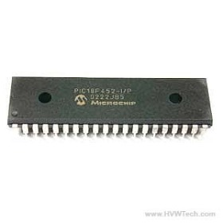

# Figura 3.2 El microcontrolador

Tiene un puerto EUSART mejorado, el cual permite comunicación serial compatible con RS232 y RS485.

Este micro posee además un puerto maestro de comunicación serial capaz de manejar formatos SPI (Serial Peripheral Interface) y también por I2C (Integer-Integrated Circuit), permitiendo así la comunicación con otros dispositivos compatibles.

##### Tarjeta de desarrollo SmartGPS

El fabricante de esta tarjeta de desarrollo ha utilizado un chip GPS U-BLOX LEA 5S. Tiene incorporada una pila de 3V para respaldo de su información. Cuenta con una etapa de regulación de voltaje mediante un convertidor DC a DC que permite llevar cualquier valor de voltaje hasta 25Vdc en la entrada, a los 3,3V con los que opera el chip GPS.

Soporte los siguientes protocolos de comunicación: UART, USB, y es compatible también con I2C.

Sus pines de comunicación de 3,3V son convertidos a 5V mediante una etapa de acoplamiento con 3 transistores conectados en configuración buffer.

Mediante un banco de interruptores incorporado se puede realizar la selección de comunicación para los siguientes microcontroladores: PICs, dsPICs, AVR y ARM.

Puede recibir además una alimentación externa proveniente de una tarjeta madre compatible con sus funciones. Véase figura 3.3.

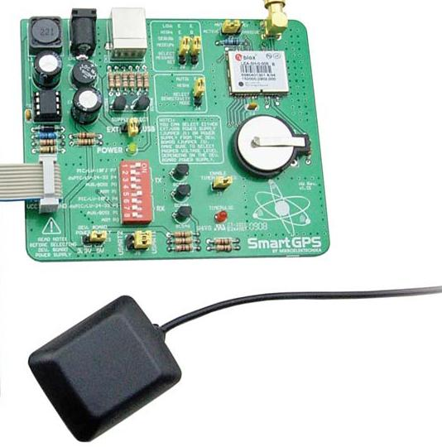

# Figura 3.3 Tarjeta de desarrollo SmartGPS

##### Pantalla Gráfica GLCD 128X64 con Panel Táctil

La interfaz gráfica es mostrada a través de una pantalla LCD gráfica con resolución de 128X64 pixeles, además cuenta con un panel táctil el cual permite el diseño de aplicaciones con una interacción más amigable con el usuario. La pantalla es monocromática RGB es decir puede mostrar la información en cualquiera de los tonos que se pueda obtener combinando los colores rojo, verde y azul. Su controlador es un chip Samsung S6B0108 (KS0108).

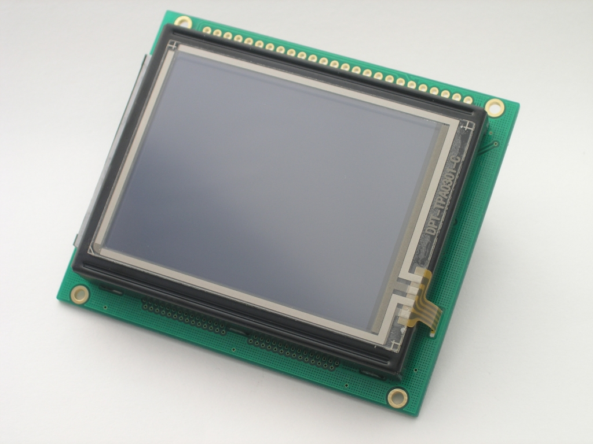

# Figura 3.4 Pantalla Gráfica GLCD 128X64

##### MAX232CPE. Transciver RS232

Durante el proceso de simulación fue necesario incorporar al sistema, una etapa de conversión de los niveles de salida de la tarjeta GPS, de 5V a 10V para así poder comunicarse con la PC y adquirir los datos emitidos por el GPS, de esta manera resultaría muy conveniente poder observar y procesar las tramas antes de realizar la implementación física.

Para este propósito se utilizó un transciver (emisor y receptor) RS232 de la serie MAX232CPE. Este circuito integrado de 16 pines en formato DIP, es capaz de supervisar 2 puertos seriales. Dentro de su circuitería interna y con la ayuda de 4 capacitores electrolíticos conectados en la configuración que se muestra en la figura 3.4 permitió establecer un vínculo entre la tarjeta GPS y la PC, teniendo así varias alternativas para visualizar las tramas y poder interpretarlas.

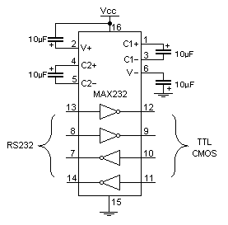

# Figura 3.4 Configuración del MAX232

# 

# CAPÍTULO 4

# Simulación y Pruebas Experimentales

## Verificación de la Transmisión de Datos del módulo GPS

Una vez obtenida la tarjeta SmartGPS era necesario investigar el funcionamiento de la misma, por lo que se realizaron lecturas de los datos que envía la tarjeta con programas diferentes.

En esta prueba intervinieron los siguientes componentes:

* Tarjeta SmartGPS
* Convertidor de TTL a RS232
* Computador (Puerto Serial)

Usando los pines TX, VCC y GND de la tarjeta SmartGPS se lo conecta al Convertidor de TTL a RS232 y el pin TX del convertidor de TTL a RS232 al RX del puerto serial de la computadora.

### HyperTerminal

Se accede al programa HyperTerminal que viene en Windows XP se procede a configurar el HyperTerminal a una tasa de baudios de 9600 y se selecciona el puerto COM correspondiente al puerto serial, luego se alimenta a la tarjeta SmartGPS con 9V hasta obtener lecturas del GPS, tal y como se muestra en la figura 4.1. Esta prueba sólo se puede realizar con Windows XP.

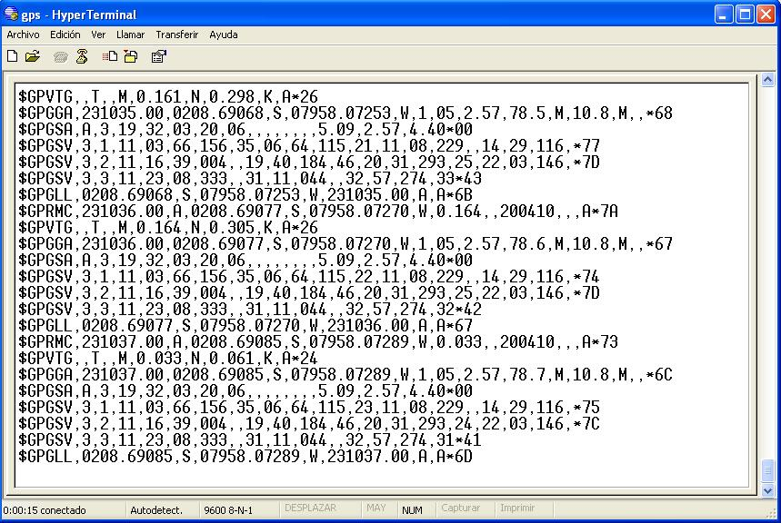

# Figura 4.1 Prueba con el HyperTerminal

### Programa PUTTY

Se ejecuta la aplicación PUTTY, se configura tipo de conexión a serial y se escoge el puerto COM donde está conectado el cable serial, luego se alimenta la tarjeta SmartGPS a 9V hasta obtener las lecturas del GPS tal y como se muestra en la figura 4.2.

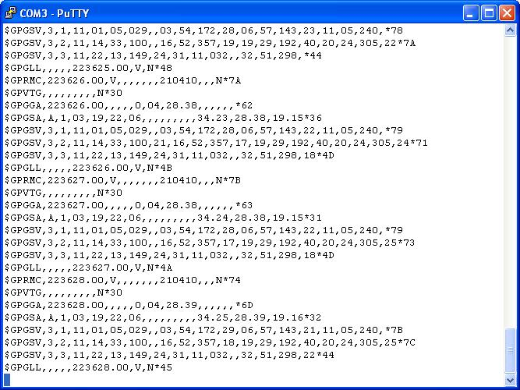

# Figura 4.2 Prueba con el programa PuTTY

### Terminal Virtual del Proteus

Se implementa una pequeña simulación con un COMPIM y un terminal virtual, se configura el COMPIM para configurar el puerto físico con el puerto COM donde está conectado el cable serial, luego se energiza la tarjeta SmartGPS y así obtener las lecturas del GPS tal como se muestra en la figura 4.3.

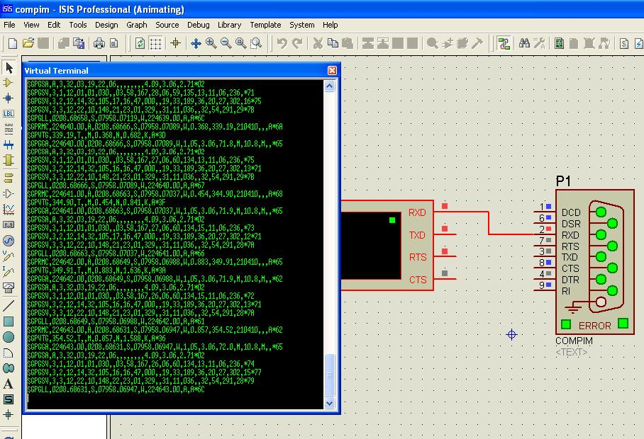

# Figura 4.3 Prueba realizada con Proteus usando el Virtual Terminal

## Simulaciones Realizadas

### Ejemplo Mapamundi en Proteus

Para la simulación del ejemplo que se encuentra en el artículo **es_mikroe_article_basic_pic_04_09.pdf** se realizó la simulación en Proteus del circuito que se muestra en la figura 4.4, luego se creó el proyecto SmartGPS usando el programa **MikroBasic PRO for PIC** tomando las líneas de código que se incluyen en este artículo se compila el programa y este se lo carga en el PIC 18F4520 de la simulación en Proteus.

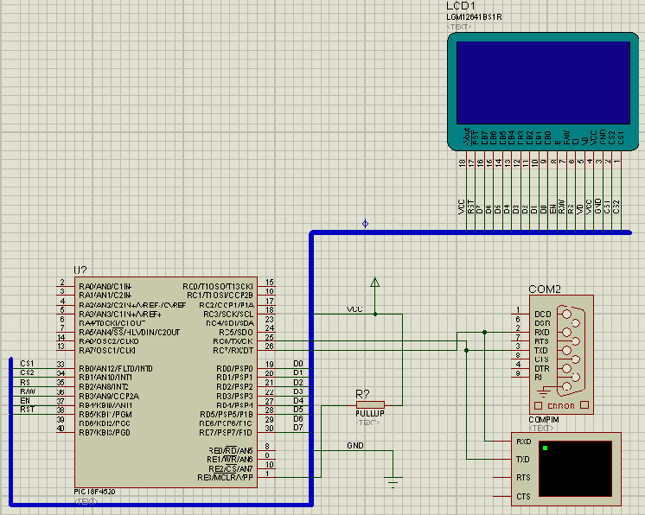

# Figura 4.4 Simulación con Proteus

Se configura el COMPIM para configurar el puerto físico donde se conecta la tarjeta SmartGPS a través del convertidor de TTL a RS232 y el puerto serial de la computadora por ejemplo COM1, luego se procede a alimentar la tarjeta a 9V y se ejecuta la simulación, el resultado debe presentarse como se muestra en la figura 4.5.

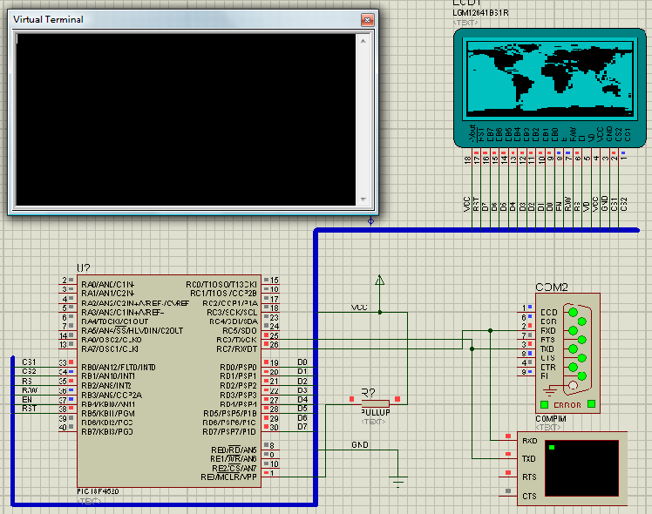

# Figura 4.5 Simulación en ejecución con Proteus

### Proyecto en Proteus

Para realizar esta simulación se reutilizó la simulación del ejemplo Mapamundi, pero con los siguientes cambios:

Se tomó una fotografía de la vista superior del edificio principal de la FIEC, ver figura 4.6.

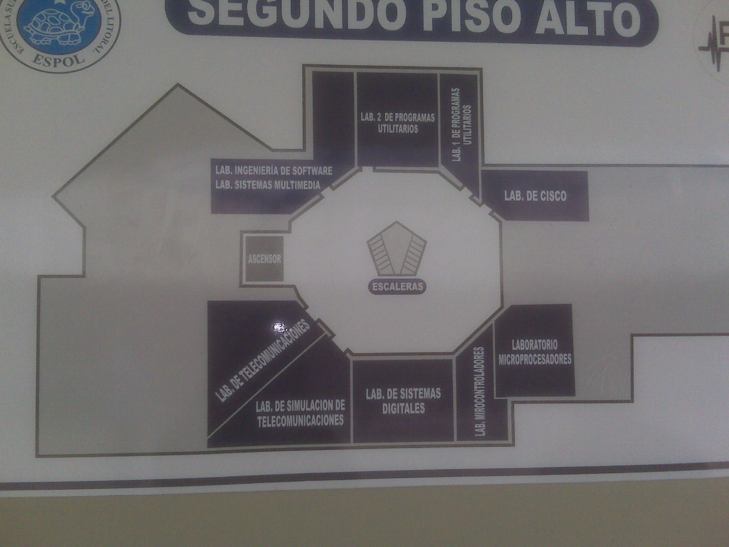

# Figura 4.6 Croquis de la planta alta del edificio principal FIEC

Se convirtió la imagen anterior a formato Bitmap usando el programa Paint de Accesorios de Windows, luego se la modificó hasta obtener la figura 4.7.



# Figura 4.7 Croquis ya convertido a Bitmap

Una vez definida la imagen que serviría como mapa se usó el programa GLCD Bitmap Editor para obtener el mapa de bits que se cargará en la pantalla GLCD.

Se tomaron lecturas de cuatro puntos referenciales del segundo piso del edificio principal de la FIEC, estos puntos fueron los siguientes con sus respectivas lecturas.

**Laboratorio de Microcontroladores**

$GPRMC,162148.00,A,0208.69400,S,07958.07360,W,0.636,293.91,150410,,,A*6B

$GPVTG,293.91,T,,M,0.636,N,1.179,K,A*30

$GPGGA,162148.00,0208.69400,S,07958.07360,W,1,06,3.83,81.7,M,10.8,M,,*62

$GPGSA,A,3,29,27,30,12,21,14,,,,,,,6.83,3.83,5.66*0A

$GPGSV,4,1,16,01,12,216,26,02,03,138,,05,01,087,,09,46,052,23*75

$GPGSV,4,2,16,12,23,136,27,14,33,262,32,15,03,031,,18,19,347,19*75

$GPGSV,4,3,16,21,46,346,15,22,07,316,,24,40,345,,26,35,355,*7F

$GPGSV,4,4,16,27,34,045,16,29,47,202,28,30,27,172,37,31,02,211,*7C

**$GPGLL,0208.69400,S,07958.07360,W,162148.00,A,A*6E**

**Laboratorio 1 de Programas Utilitarios**

$GPRMC,175447.00,A,0208.69105,S,07958.05004,W,0.704,325.60,150410,,,A*66

$GPVTG,325.60,T,,M,0.704,N,1.304,K,A*3A

$GPGGA,175447.00,0208.69105,S,07958.05004,W,1,09,1.10,94.5,M,10.8,M,,*6C

$GPGSA,A,3,21,24,30,31,22,29,09,12,14,,,,2.05,1.10,1.73*00

$GPGSV,4,1,14,01,30,183,37,06,05,273,,09,08,030,14,12,24,089,28*79

$GPGSV,4,2,14,14,27,313,10,18,35,026,16,21,84,193,25,22,22,349,16*7C

$GPGSV,4,3,14,24,84,303,21,26,07,025,,27,01,031,,29,21,164,27*7E

$GPGSV,4,4,14,30,41,125,35,31,39,221,29*78

**$GPGLL,0208.69105,S,07958.05004,W,175447.00,A,A*61**

**Laboratorio de Ingeniería de Software**

$GPRMC,175854.00,A,0208.66926,S,07958.05327,W,0.236,283.24,150410,,,A*65

$GPVTG,283.24,T,,M,0.236,N,0.437,K,A*35

$GPGGA,175854.00,0208.66926,S,07958.05327,W,1,09,1.10,69.6,M,10.8,M,,*67

$GPGSA,A,3,24,21,30,22,29,09,31,12,14,,,,1.80,1.10,1.43*0D

$GPGSV,4,1,13,01,31,181,,06,05,271,17,09,07,030,27,12,24,087,36*73

$GPGSV,4,2,13,14,26,315,19,18,36,028,28,21,82,186,22,22,23,350,26*7A

$GPGSV,4,3,13,24,85,282,25,26,07,027,19,29,20,163,27,30,42,122,31*78

$GPGSV,4,4,13,31,41,223,25*48

**$GPGLL,0208.66926,S,07958.05327,W,175854.00,A,A*6B**

**Laboratorio de CISCO**

$GPRMC,180213.00,A,0208.69331,S,07958.05457,W,0.414,298.38,150410,,,A*64

$GPVTG,298.38,T,,M,0.414,N,0.768,K,A*3D

$GPGGA,180213.00,0208.69331,S,07958.05457,W,1,09,0.94,80.0,M,10.8,M,,*6B

$GPGSA,A,3,31,22,30,24,21,29,18,12,14,,,,3.08,0.94,2.93*0C

$GPGSV,4,1,13,01,32,180,,06,06,270,25,09,05,030,,12,23,085,39*7F

$GPGSV,4,2,13,14,26,317,32,18,37,029,27,21,80,183,21,22,24,351,21*7B

$GPGSV,4,3,13,24,85,260,21,26,06,028,,29,20,161,31,30,42,120,31*71

$GPGSV,4,4,13,31,42,224,32*4A

**$GPGLL,0208.69331,S,07958.05457,W,180213.00,A,A*6B**

Con estas medidas se calcularon los mínimos y máximos de X y Y para la pantalla GLCD.

Con estos cambios se procedió a implementar los cambios en el programa, se compiló esta solución y se cargo esta programación al PIC 18F4520 de la simulación en Proteus obteniendo como resultado la figura 4.8.

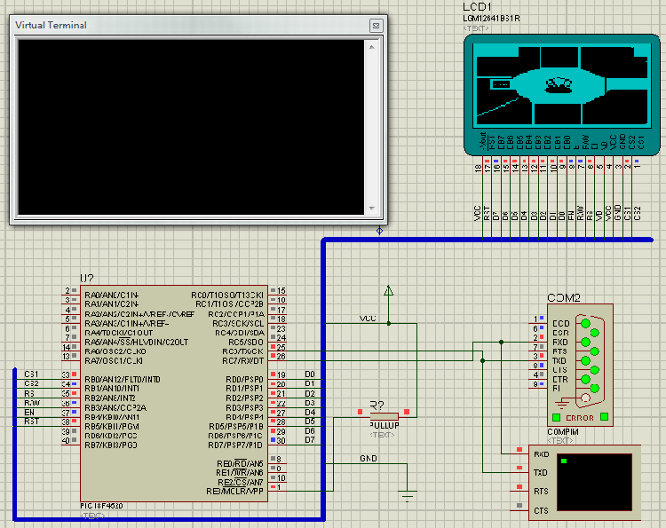

# Figura 4.8 Simulación utilizando croquis en Bitmap

La prueba con la tarjeta se la realizó tomando como referencia el laboratorio de microcontroladores, obteniendo como resultado un punto donde se encuentra el laboratorio, las lecturas que presentaba la tarjeta iban variando constantemente ero estas se mantenían dentro del laboratorio y estos se mantenían dentro del rango aceptado que es de aproximadamente de 5 metros a la redonda.

# CONCLUSIONES

1. Al realizar este proyecto pudimos darnos cuenta de la capacidad que tenemos para utilizar sistemas de posicionamiento global vinculado con microcontroladores para poder supervisar diversos procesos de la vida diaria.

1. Con la implementación de este proyecto se logró establecer la ubicación de un objeto dentro de un rango aceptable de error, aproximadamente de 5 metros a la redonda. Este error se concluye puede ser mejorado con un equipo que proporcione datos más precisos, es decir, una cadena de datos con más decimales.
2. Ya con nuestra práctica podemos concluir que la tarjeta de desarrollo utilizada fue muy adecuada para nuestro propósito tanto en prestaciones como en facilidades de uso, debido a la capacidad de comunicación con otros dispositivos y a las soluciones integradas que posee, como lo es su batería de respaldo, módulo de regulación de voltaje, la fácil identificación de sus puertos de conexión, etc.
3. Se pudo concluir además que para fines educativos, esta solución es muy conveniente en el tema económico, comparando otras tarjetas de desarrollo existentes en el mercado, esta tiene más funcionalidades, como se ha descrito en el presente trabajo.

# RECOMENDACIONES

1. Es necesario que el usuario del módulo GPS revise primero la documentación de los componentes que forman parte de la tarjeta SmartGPS, ya que esto le ayudará en el uso de la misma y así proteger la integridad de la tarjeta. Una vez que se tenga el conocimiento de los componentes que conforman la tarjeta por separado, es importante revisar la interacción entre todos y cada uno de los componentes.
2. Es importante verificar el funcionamiento de la tarjeta, esto se puede realizar comunicando el puerto serial que posee la tarjeta SmartGPS, un circuito con el micro MAX232 y una computadora con puerto serial, la computadora debe tener HyperTerminal o una aplicación como el PUTTY que me permita visualizar la información del GPS.
3. La modo de alimentación de la tarjeta debe ser por una fuente externa, ya que esta tarjeta tiene un funcionamiento para cada tipo de alimentación, cuando la alimentación es por una fuente externa el módulo GPS comienza a transmitir los datos de la ubicación; cuando la alimentación es por USB el módulo GPS envía datos de inicialización y entra en un estado de espera de datos de comunicación.
4. Es recomendable investigar el funcionamiento del programa GoogleMaps, ya que esto ayuda a entender el funcionamiento del GPS y el manejo de las coordenadas para la representación gráfica de los datos que envía el módulo GPS.
5. El programa MikroBasic Pro for PIC resulta una herramienta muy práctica para el manejo de módulos GPS, ya que la implementación de una estructura para la lectura y presentación de datos del módulo GPS es muy sencilla, además de que provee de herramientas muy valiosas para realizar simulaciones de los datos que envía el módulo GPS.

# ANEXOS

**ANEXO 1**

**Hoja de datos técnicos módulo GPS LEA5S**

**ANEXO 2**

**Hoja de datos técnicos PIC18F452**

**ANEXO 3**

**Hoja de datos técnicos GLCD 128X64**

**ANEXO 4**

**Esquemático y PCB del circuito**

**PCB Cara A**

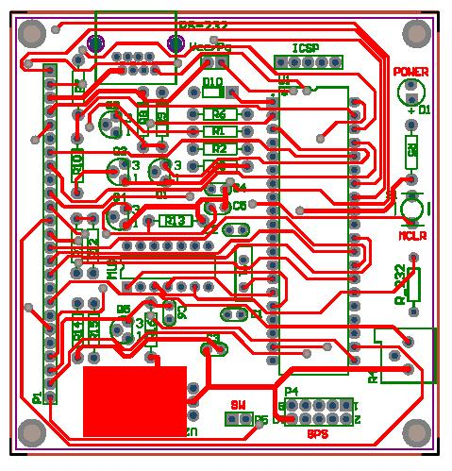

**PCB Cara B**

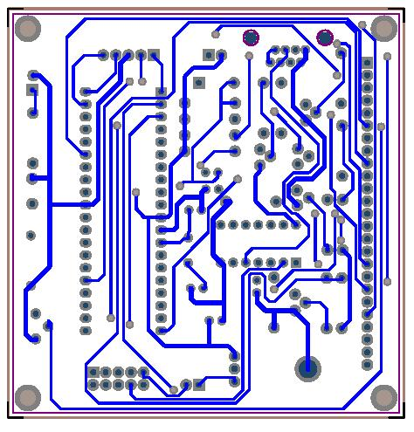**ANEXO 5**

**Lista de Materiales y Presupuesto**

|  |  |  |  |
| --- | --- | --- | --- |
| **Cant.** | **Descripción** | **Precio U** | **Precio T** |
| 1 | Tarjeta SmartGPS | $ 97,00 | $ 97,00 |
| 1 | Pantalla GLCD 128X64 RGB + Panel táctil | $ 55,00 | $ 55,00 |
| 1 | PIC18F452 microcontrolador | $ 9,00 | $ 9,00 |
| 15 | Resistores película de carbón 1/2W | $ 0,03 | $ 0,45 |
| 5 | Transistores propósito general 2N3904/2N3906 | $ 0,06 | $ 0,30 |
| 1 | Oscilador de cuarzo de 10Mhz | $ 0,70 | $ 0,70 |
| 1 | Diodo 1N4148 | $ 0,05 | $ 0,05 |
| 5 | Capacitores cerámicos 50V | $ 0,06 | $ 0,30 |
| 1 | LM7805 Regulador de voltaje +5V | $ 0,25 | $ 0,25 |
| 1 | Tira de espadines macho | $ 0,40 | $ 0,40 |
| 1 | Tira de espadines hembra | $ 1,20 | $ 1,20 |
| 1 | Diodo LED 5mm | $ 0,10 | $ 0,10 |
| 1 | Botonera | $ 0,10 | $ 0,10 |
| 1 | Switch | $ 0,20 | $ 0,20 |
| 1 | CI Buffer 3 estados 74125 | $ 3,00 | $ 3,00 |
| 1 | Fabricación PCB en placa de fibra con antisolder y serigrafía | $ 50,00 | $50,00 |
|  |  | TOTAL | $ 218,05 |

# BIBLIOGRAFÍA

[1]. U-blox; Data Sheet LEA-5X;

<http://www.u-blox.com/en/download-center.html> ; **Fecha de consulta:** 20/Abril/2010.

1. [2]. Microchip, Data Sheet PIC18F4520;
2. [http://ww1.microchip.com/downloads/en/DeviceDoc/39631a.pdf](http://ww1.microchip.com/downloads/en/DeviceDoc/39631a.pdf Fecha de consulta: 20/Abril/2010.) **[Fecha de consulta:](http://ww1.microchip.com/downloads/en/DeviceDoc/39631a.pdf Fecha de consulta: 20/Abril/2010.)** [20/Abril/2010.](http://ww1.microchip.com/downloads/en/DeviceDoc/39631a.pdf Fecha de consulta: 20/Abril/2010.)

[3]. Mikroelektronica, Diagrama esquemático de la tarjeta Smart GPS v1.01;

<http://www.mikroe.com/pdf/smartgps_schematic_v101.pdf> ; Fecha de consulta: 22/Abril/2010.

[4]. Mikroelektronica; Presentación Tarjeta Smart GPS;

<http://www.mikroe.com/eng/downloads/get/37/mikrobasic_pic_pro_manual_v101.pdf> ; **Fecha de consulta**: 22/Abril/2010.

[5]. Mikroelektronica; Manual de Usuario MikroBasic Pro for PIC;

<http://www.mikroe.com/eng/downloads/get/37/mikrobasic_pic_pro_manual_v101.pdf> ; **Fecha de consulta:** 23/Abril/2010.

[6]. Mikroelektronica; Guía de Referencia MikroBasic;

<http://www.mikroe.com/pdf/mikrobasic/basic_syntax_v101.pdf> ; **Fecha de consulta:** 23/Abril/2010.

[7]. GPS – NMEA sentence information;

<http://aprs.gids.nl/nmea/> ; **Fecha de consulta:** 23/Abril/2010.

[8]. Mikroelektronica; Presentación Pantalla Táctil;

<http://www.mikroe.com/eng/downloads/get/468/es_mikroe_article_basic_avr_01_09.pdf> ; **Fecha de consulta:** 25/Abril/2010.

[9]. Mikroelektronica; GPS data logger with SD card storage;

<http://www.mikroe.com/eng/downloads/get/792/gps_data_logger_ew_11_09.pdf> ; **Fecha de consulta:** 30/Abril/2010.